KNKB handleiding AllUnited
Voor de secretaris van een vereniging

Bij problemen en/of vragen kijk altijd eerst
op https://www.knkb.nl/ledenadministratie
Staat uw vraag hier niet bij
neem dan contact op met het Bondsbureau
Maandag t/m vrijdag (9-16 uur)
Telefoon: 0517 - 74 51 00
E-mail: info@knkb.nl

Inloggen als secretaris in AllUnited 3
Na het inloggen 4
Relaties beheren vereniging 5
Lidgegevens algemeen 6
Lidgegevens wijzigen 6
Lid afmelden (let op!) 7
+Relatie (nieuw lid toevoegen) 7
Functie (voorzitter etc.) toevoegen of afmelden 8
Rapportage en mailtool 9
Uitleg rapportage Verenigingsleden per vereniging 9
Rapportage op het scherm 10
Filteren met de rapportage tool 10
Bestand downloaden 10
E-mail naar de selectie 11

Inloggen als secretaris in AllUnited
Alleen met de juiste rechten kun je inloggen. Op dit moment kan iedereen met de functie secretaris inloggen in AllUnited. Als de functie wisselt, zal de huidige secretaris in AllUnited de nieuwe secretaris moeten aanmelden.
Wat is de inloglink?
https://pr01.allunited.nl/index.php?section=KNKB
Via deze link wordt ingelogd in de ledenmodule van AllUnited:

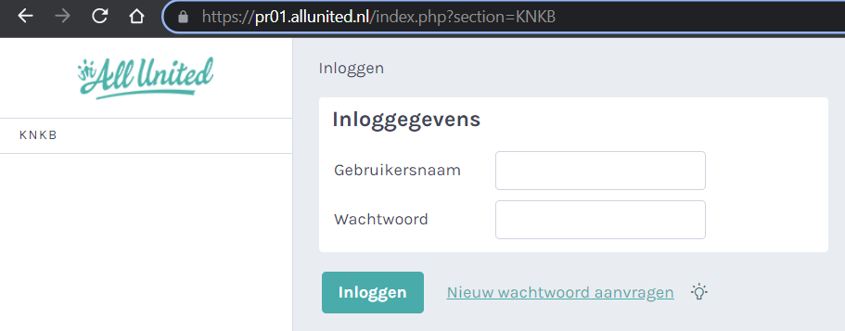

Bij gebruikersnaam wordt het e-mailadres ingevoerd. Dit is het emailadres waarnaar ook de instructiemail is verstuurd.

De eerste keer vul je het e-mailadres in, laat veld wachtwoord leeg en klik je op nieuw wachtwoord aanvragen. Via e-mail ontvang je dan een nieuw tijdelijk wachtwoord. Dat kun je invullen in het veld wachtwoord. Klik daarna op Inloggen.

Vervolgens wordt gevraagd om dat nieuwe wachtwoord aan te passen aan een zelf gekozen wachtwoord en verschijnt onderstaand scherm.

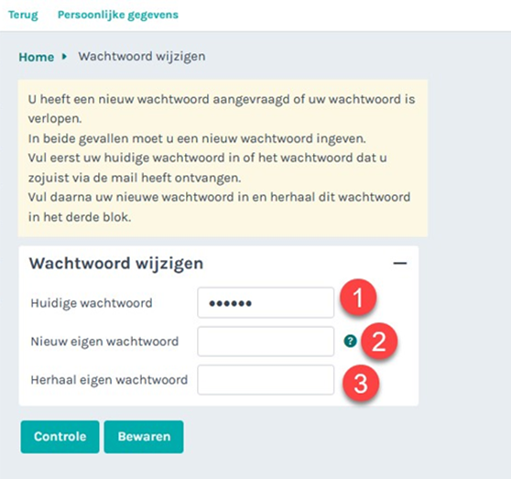

De volgende velden worden hier ingevuld:
- Huidige wachtwoord: hier wordt het tijdelijke of huidige wachtwoord ingevuld. De eerste keer is dat het wachtwoord dat je via de mail hebt ontvangen
- Nieuw eigen wachtwoord: hier wordt een nieuw wachtwoord gebruikt. Een wachtwoord moet bestaan uit minimaal 6 karakters waarvan minimaal 2 cijfers
- Herhaal eigen wachtwoord: hier wordt het gekozen wachtwoord wat bij nieuw eigen wachtwoord is ingevuld, herhaald

Er zijn 2 mogelijkheden waarom dit scherm wordt getoond:
- AllUnited of een KNKB systeembeheerder heeft een nieuw wachtwoord aangemaakt en hiermee wordt ingelogd
- De maximale tijd waarin een wachtwoord gebruikt mag worden is verstreken. De knop Nieuw wachtwoord aanvragen is gebruikt en er wordt ingelogd met het wachtwoord dat via de mail is ontvangen

Na het inloggen
Als secretaris van een vereniging kom je binnen op het Home scherm. Via het keuzemenu links in beeld (zie afbeelding hieronder) kan de secretaris bij het Home scherm komen, de vereniging inzien waarvoor hij/zij lid secretaris is en uitloggen.
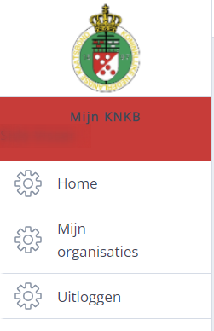

In het HOME scherm zie je de:
- Persoonlijke gegevens van de secretaris (tevens ook lid van een vereniging) die inlogt
- Onder Kader en Lidmaatschappen zie je van welke club hij/zij de secretaris is, de startdatum van de functie, het lidmaatschap van de persoon, voor welke vereniging hij/zij uitkomt en de startdatum van deze lidmaatschap (zie voorbeeld hieronder)
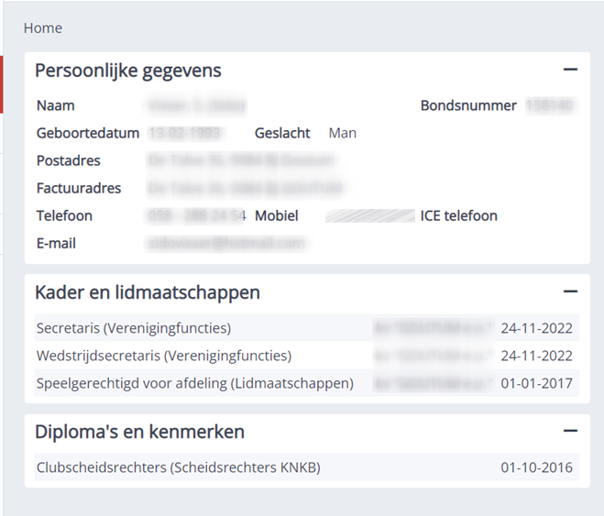
Mijn Organisaties
Via Mijn organisaties kom je als secretaris in de omgeving van de vereniging. Je ziet nu de naam van je vereniging staan. Klik op Verder.
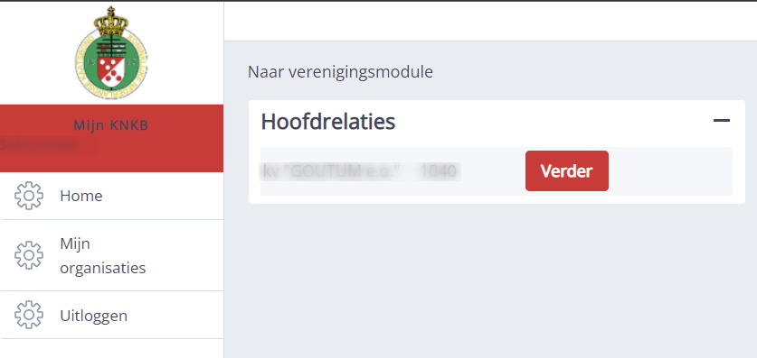
Vereniging omgeving AllUnited
Via de knop Verder (zie bovenstaande afbeelding) wordt er een nieuwe tabblad geopend en je bent in de omgeving van de vereniging. Dit kan je controleren door te kijken wat er boven het keuzemenu vermeld staat. Als er onder Mijn KNKB de naam van de vereniging wordt weergeven, zit je in de verenigingsomgeving in AllUnited.
Het keuzemenu aan de linker kant is nu ook veranderd. Als secretaris van een vereniging kan je meer in AllUnited. Hieronder wordt het keuzemenu uitgelegd.
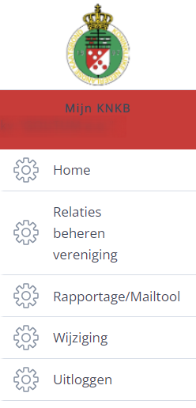
Home
Bij Home zie je de gegevens van de vereniging en onder Kader en Lidmaatschappen wordt weergeven dat de vereniging onderdeel is van de Bond.

Relaties beheren vereniging
Bij Relaties beheren vereniging worden de leden van de vereniging weergeven. Je ziet:
- Bondsnummer van het lid
- Naam (voor- en achternamen van de leden van de vereniging)
- Bondfuncties
- Startdatum van het lidmaatschap (per lid)
- Betaalstatus (staat er bij KNKB, niet bij club, nog een post open)
Ook wordt er achter elk lid Wijzigen weergegeven. Hier kan je de persoonlijke gegevens per lid inzien en/of wijzigen.
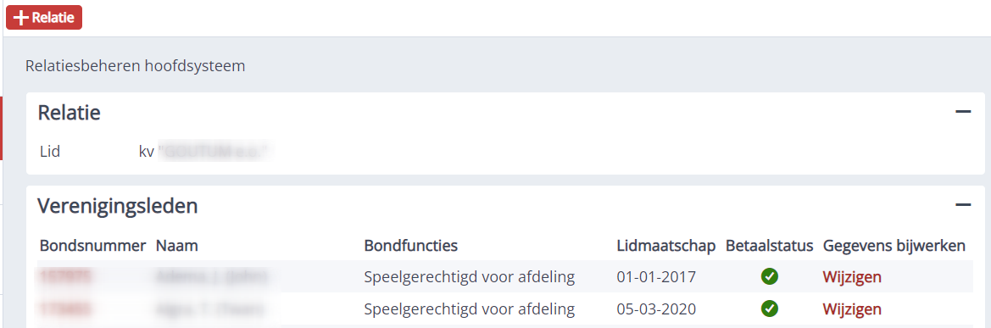

Lidgegevens algemeen
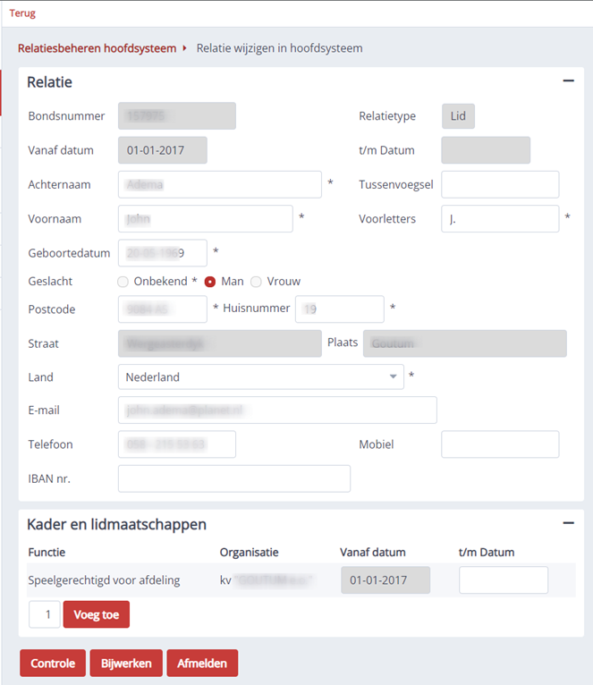
Lidgegevens wijzigen
Klik op Wijzigen achter een lid en de relatiekaart van het lid wordt geopend (zie afbeelding hierboven voor een voorbeeld).
Lid gegevens bijwerken
Pas de lid gegevens aan en klik onderaan op Bijwerken. De gegevens worden zo opgeslagen.
Door de knop Controle te gebruiken worden de aanpassingen die gemaakt zijn eerst gecontroleerd. Zo zie je gelijk of je een fout hebt gemaakt ja of nee. Bij een fout wordt het blokje rood gemarkeerd. Met de Controle knop sla je de gegevens NIET op. Druk hierna altijd op Bijwerken om de gegevens op te slaan.
Lid afmelden (let op!)
Met de knop Afmelden wordt het lid, met alle lidmaatschappen én functies afgemeld. En verdwijnt dan uit de Relatie beheren vereniging lijst (via Home). Dat is niet altijd de bedoeling. Onder t/m Datum kan je ook een lid per regel afmelden. Klik op het witte blokje onder t/m datum en zoek de gewenste datum om die functie van het lid af te melden. Klik vervolgens op bijwerken en het is opgeslagen.

+Relatie (nieuw lid toevoegen)
Links boven in het scherm zie je staan +Relatie (zie onderstaande afbeelding). Deze knop gebruik je wanneer je een nieuw lid wilt toevoegen aan de vereniging.
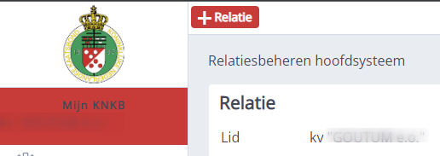

Wanneer je op de knop +Relatie klikt, wordt er een nieuwe lege relatiekaart geopend. Vul in deze relatiekaart alle gegevens in van het lid door met je muis achter de witte blokjes te klikken en daar de gegevens in te typen. De grijze blokjes worden automatisch door AllUnited zelf ingevuld. De velden met een * zijn verplichte velden, deze moeten altijd ingevuld worden!
Maak onder Organisatie en achter Functie de keuze welke voor het lid van toepassing is. Type lidmaatschappen in en kies uit 1 van de 3 lidmaatschappen. Let op: een lid kan maar bij één vereniging Speelgerechtigd voor afdeling zijn.
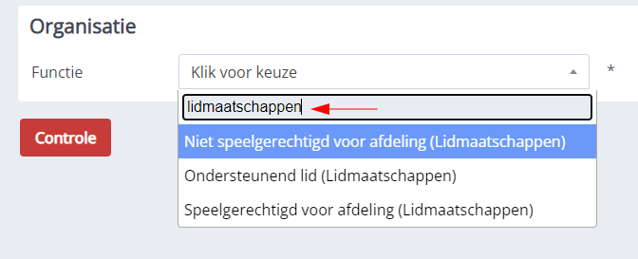

Wanneer alles is ingevuld, klik je op Controle, er wordt nu gecontroleerd of er bij de KNKB al een lid bestaat met dezelfde achternaam, voornaam, geboortedatum en geslacht. Wanneer dit niet het geval is, kun je op Inschrijven klikken en wordt het nieuwe lid toegevoegd en is hij/zij ingeschreven.
Als je op Controle klikt en het blijkt dat het lid al bekend is, wordt de onderstaande tekst bovenin het scherm vermeld:
Wil je dit lid toch toevoegen, bijvoorbeeld met een ander type lidmaatschap, vul dan de gegevens van het lid in en kies onder FUNCTIE > Ondersteunend lid of niet speelgerechtigd voor afdeling. Hierna klik je op Inschrijven en het lid wordt toegevoegd aan de ledenlijst van de vereniging.

Functie (voorzitter etc.) toevoegen of afmelden
Klik op Wijzigen achter een lid en de relatiekaart van het lid wordt geopend. Klik op Voeg toe en kies de juiste Verenigingfunctie (zie afbeelding hieronder).
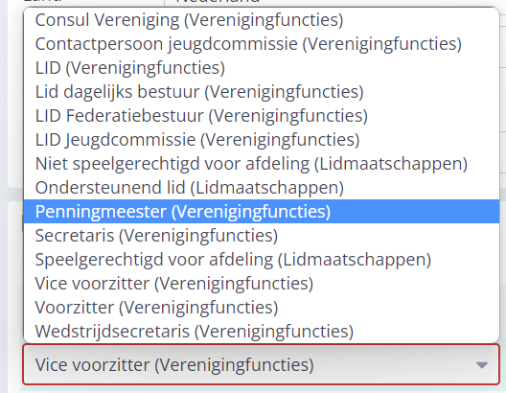
Vul vervolgens de Vanaf datum in en klik op Bijwerken.
Afmelden? Ga naar de regel met de functie en vul de t/m Datum in en klik op Bijwerken.
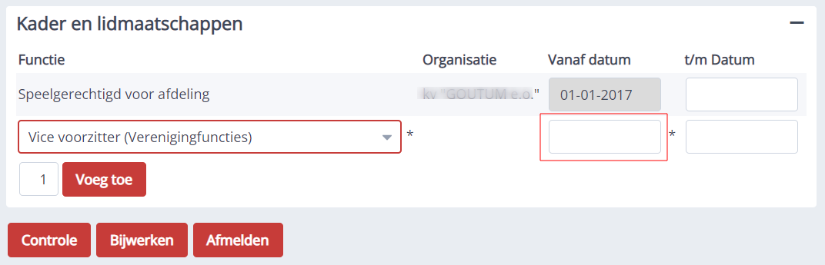
Wijziging clubgegevens
De gegevens van de vereniging kunnen bijgewerkt worden via Wijziging. De wijzigingen die worden doorgevoerd komen terecht bij de KNKB. Als je gegevens van de vereniging wilt wijzigen, klik je op Wijziging, voert de wijzigingen door en klikt op Versturen om de aanpassingen op te slaan. Let op: vul bij woonadres de speellocatie door van de vereniging.
Rapportage en mailtool
Rapportage/Mailtool geeft je de mogelijkheid om de leden van de vereniging in te zien en om bijvoorbeeld alle verenigingsleden tegelijkertijd een e-mail te sturen.

Klik op Rapportage/mailtool, vervolgens zie je dit scherm:
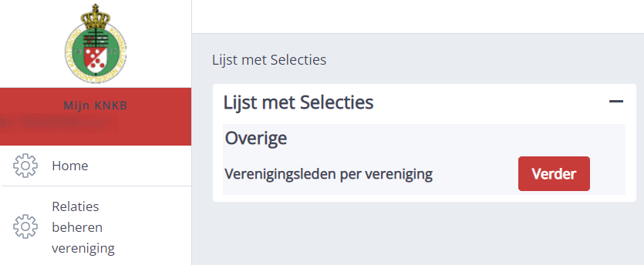
Via Verenigingsleden per vereniging kan je een rapportage zien van de leden, een bestand met alle gegevens van de leden downloaden of een e-mail naar alle leden sturen.

Uitleg rapportage Verenigingsleden per vereniging
Klik op de knop Verder achter Verenigingsleden per vereniging. Je komt vervolgens in onderstaand scherm terecht.
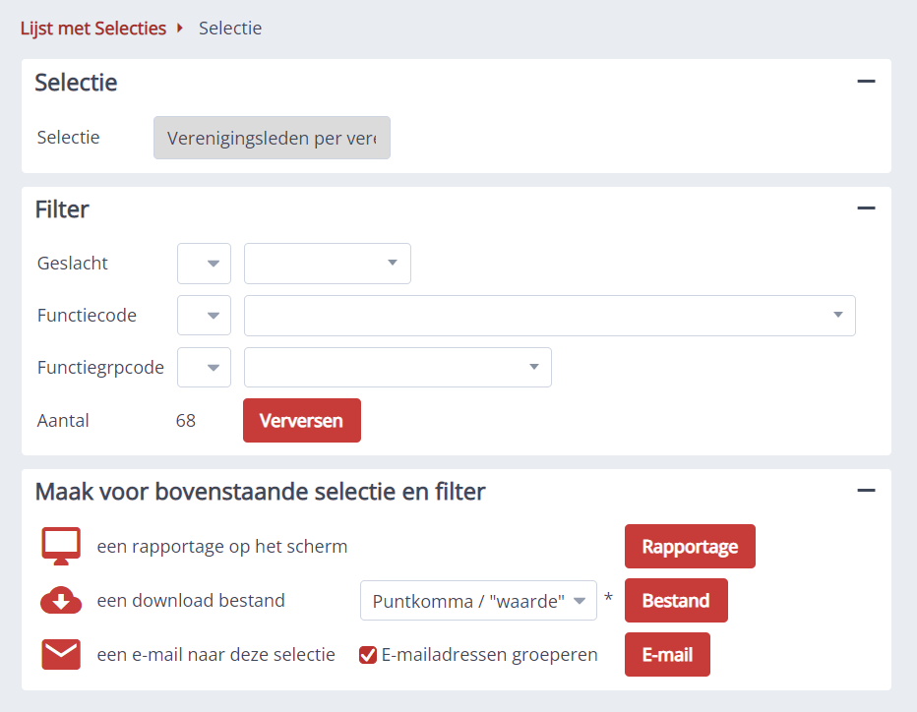

Rapportage op het scherm
Als je op de knop Rapportage klikt, wordt er een nieuw tabblad geopend en krijg je een overzicht (rapportage) met alle gegevens van de leden. Rechts boven in beeld kun je via de knop Export een Excelbestand downloaden.
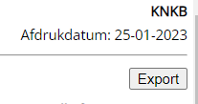

Filteren met de rapportage tool
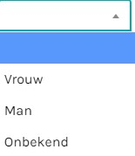
Binnen deze rapportage kan je ook filteren op Vrouw/Man/Onbekend. Dit kan je doen door boven verversen op het pijltje naar beneden te drukken (zie afbeelding). Maak een keuze tussen vrouw/man of onbekend en klik op Verversen. Het aantal verspringt dan naar het aantal binnen de selectie die je hebt gekozen
Binnen de selectie die je heb gekozen kan je nu ook gebruik maken van rapportage, bestand en e-mail voor alléén de gekozen selectie
Voorbeeld: door te kiezen voor Vrouw en op Verversen te klikken kun je alle vrouwen een e-mail sturen voor een ladies night.

Bestand downloaden
Als je op de knop bestand klikt, wordt er een Excel bestand gemaakt, bovenin het scherm komt er een gele balk met daaronder de URL om het bestand te downloaden. In dit bestand zijn alle gegevens van de leden verwerkt.
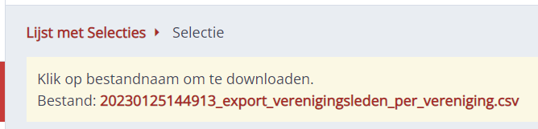

E-mail naar de selectie
Via de knop E-mail kom je in het overzicht terecht waarbij je naar alle leden of de geselecteerde leden (Vrouw/Man/Onbekend) tegelijk een e-mail vanuit AllUnited kan sturen. Druk op de knop E-mail, je ziet nu:
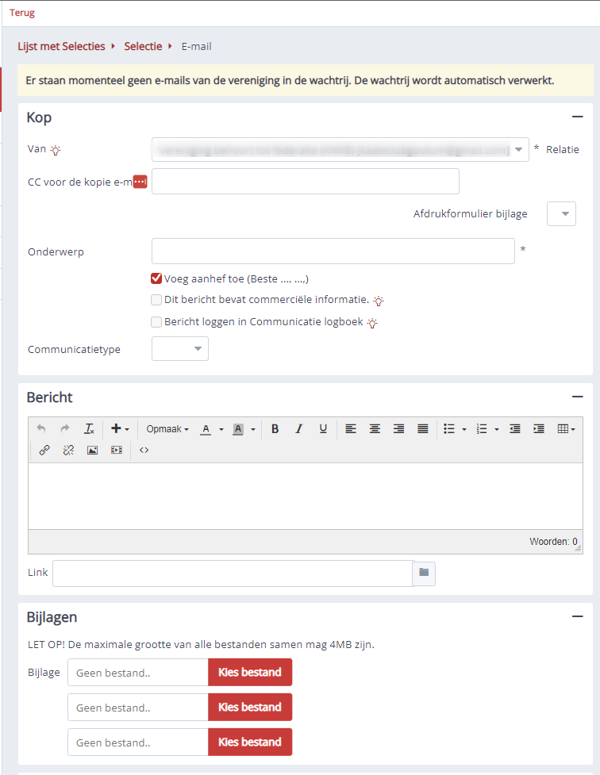

Kop
Bij van wordt het e-mailadres weergegeven waar vandaan de mail gestuurd wordt.
Bij CC voor de kopie e-mail kan je een e-mailadres invoeren die in de CC wordt meegenomen
Bij onderwerp voer je het onderwerp van de versturen mail in.
Zet een vinkje vóór Voeg aanhef toe als je wilt dat er standaard boven elke mail Beste + naam van het lid wordt weergeven.
Als je dit vinkje uitzet kan je zelf een aanhef invoeren bij het bericht, bijv. beste leden
Bericht loggen en Communicatietype kan genegeerd worden.
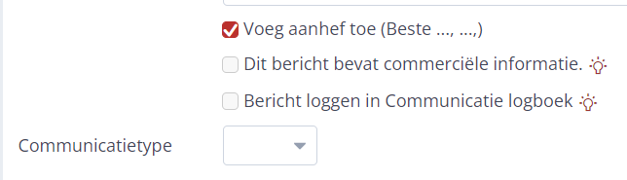
Bericht
Hier kan je het bericht naar de leden typen.
Bijlagen
Hier kan je bijlagen toevoegen die met de mail mee verstuurd kunnen worden.
E-mail ontvangers
Hier zie je naar wie de mail verstuurd wordt.
Tip: je kunt via het bovenste vinkje (naast Naam) alle e-mailadressen selecteren of juist niet. Hierdoor kun je een e-mail aan een deel van de leden mailen.
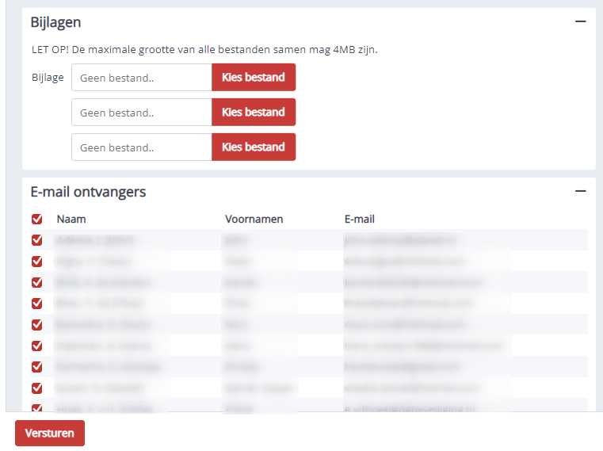
Wanneer alles voor de e-mail naar wens is klik je op Versturen. Bovenin het scherm zie je dan een gele balk met de e-mailadressen waar de mail naar verstuurd is (het kan even duren voordat alle e-mailadressen weergeven worden).
Op het mailadres dat gekozen is bij van ontvang je een mail vanuit AllUnited met een overzicht van de gestuurde mail met onderin nogmaals de ontvangers van de mail. Alleen wordt het e-mailadres van de ontvangers dan anders weergeven, namelijk: jan@(relatienummer in AllUnited).

